O Φίλιππος Β΄ και η ένωση των Ελλήνων ( σελ. 105 σχολ. βιβλ.)

[ Η Μακεδονία πριν το Φίλιππο : Πλούσια χώρα καθώς ήταν, με μεγάλες πεδιάδες και πυκνά δάση δε γνώρισε τη φτώχια της άλλης Ελλάδας. Όμως, στα νώτα της παραμόνευαν διαρκώς ξένοι, απολίτιστοι λαοί. Για αυτό, οι κάτοικοί της κλείστηκαν στο χώρο τους, χωρισμένοι στα δικά τους βασίλεια κι αντιμετωπίζοντας τα δικά τους προβλήματα. Η βασιλική οικογένεια των Αιγών ( όπου βρίσκεται σήμερα η Έδεσσα)
ένωσε ολόκληρη τη χώρα, μέχρι τη στιγμή που η επαφή με τις ελληνικές αποικίες της Χαλκιδικής έφερε νέα μηνύματα. Αναζητήθηκε τότε πρωτεύουσα κοντά στη θάλασσα κι έτσι χτίστηκε η Πέλλα.
Στα χρόνια των περσικών πολέμων , επειδή η μορφολογία της Μακεδονίας (πολλά περάσματα, μεγάλες πεδιάδες) δεν ευνοούσε την άμυνα, ο βασιλιάς της αναγκάζεται να προσφέρει « γην και ύδωρ» στο Μέγα Βασιλέα , μην μπορώντας να τον σταματήσει.
Γύρω στα μέσα του 4^{ου} αιώνα, στη Μακεδονία παρουσιάζεται μια φυσιογνωμία συγκλονιστική, που χάραξε νέους δρόμους στην ελληνική ιστορία, ο Φίλιππος ο Β΄.

Τα προσόντα του Φ. : παρατηρητικός και εξυπνότατος, διδάχτηκε πολλά για τη νοοτροπία των Ελλήνων, όταν στα 15 του χρόνια βρέθηκε αιχμάλωτος του Επαμεινώνδα στη Θήβα. Σπουδαίος πατριώτης και κυρίως ασύγκριτος διπλωμάτης, συστηματοποίησε τους στόχους του και άρχισε την πραγμάτωσή τους με υπομονή και διαίσθηση.]

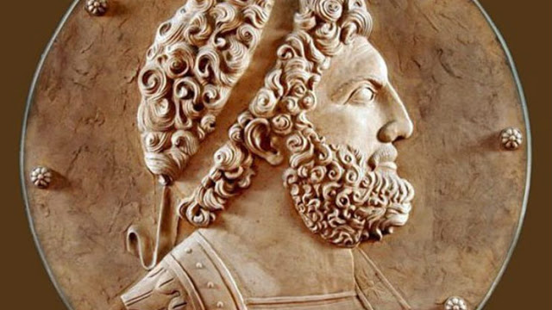

Οι ενέργειες του: 1. Πριν προχωρήσει στην εξάπλωση του κράτους του, εξουδετέρωσε τους γειτονικούς του λαούς ( Ιλλυριούς- Παίονες) , για να γλιτώσει από τις επιδρομές τους.

2. Οργάνωσε ισχυρό στρατό. Ο Φ. δημιούργησε πρώτος τη «μακεδονική φάλαγγα», σύμφωνα με τον αρχαίο ιστορικό Διόδωρο Σικελιώτη. Οι στρατιώτες της (πεζέταιροι) οπλίστηκαν με τη σάρισα, ένα δόρυ έξι περίπου μέτρων, όπλο ακαταμάχητο. [Πυκνή η παράταξή της , σχημάτιζε με το ανθρώπινό της υλικό έναν όγκο αδιαπέραστο ( 16 πυκνές γραμμές , με τη σάρισα απλωμένη μπροστά όταν προχωρούσε στη μάχη και εξέχοντας ένα μέτρο μπροστά από το στρατιώτη της α΄γραμμής,έμοιαζε με «κινούμενο φρούριο»]. Ακοντιστές, τοξότες και πελταστές- βοηθητικό, τώρα, σώμα-, μαζί με το ιππικό συμπλήρωναν τη μαχητική δύναμη της Μακεδονίας.
Ακόμη, καθιέρωσε την υποχρεωτική στρατολογία , όρισε σκληρή άσκηση στο στρατό και σιδερένια πειθαρχία. [ Ο Φίλιππος εφοδίασε , επίσης, το στρατό με πολιορκητικές μηχανές , ενώ λέγεται πως πρώτος χρησιμοποίησε τον κεραυνοβόλο πόλεμο.]

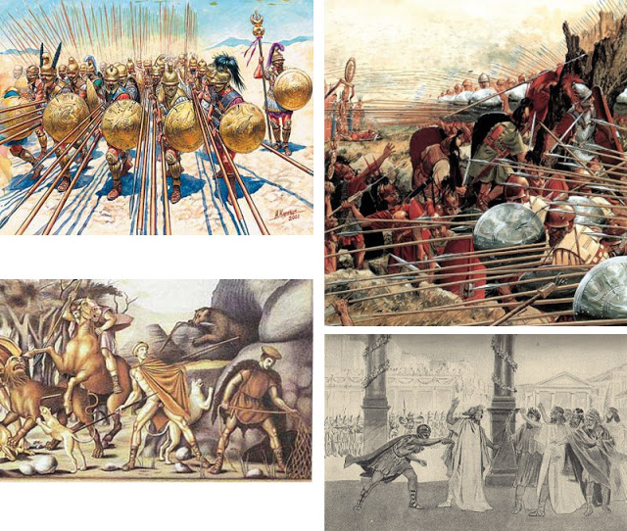
3. Δημιούργησε ισχυρή οικονομία. Αρχικά στράφηκε στα μεταλλεία του Παγγαίου, τα έθεσε υπό την εξουσία του και με τα εισοδήματά του απ΄αυτά , έφτιαξε στόλο [ και ισχυροποίησε τις παλιές Κρηνίδες, δίνοντας το όνομά του Φίλιπποι.] Σπουδαία ενέργεια προς την κατεύθυνση αυτή ήταν και η κοπή χρυσών νομισμάτων, με την προτομή του, που σε λίγο κυκλοφορούσαν παντού, παραμερίζοντας έτσι τους περσικούς δαρεικούς. [Χτύπησε, έτσι, ουσιαστικά την περσική οικονομία.]

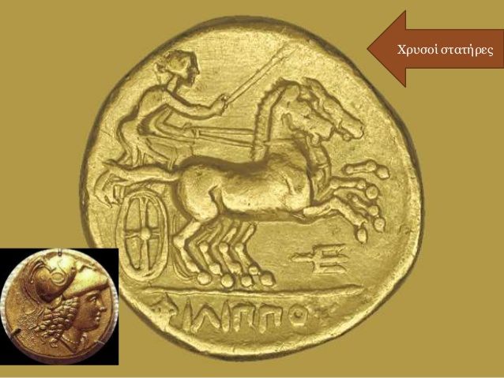

4. Η επεκτατική του πολιτική άρχισε το 357 π.Χ. Ως το 348 πήρε την Όλυνθο , την ανθηρότατη αυτή πόλη της Χαλκιδικής, παρά τη εντονότατη αντίδραση του Δημοσθένη. Η πόλη ισοπεδώθηκε και οι κάτοικοί της πουλήθηκαν ως δούλοι. Είχε πια στην κατοχή του τη Χαλκιδική και τη θρακική χερσόνησο. Ο δρόμος ήταν ανοιχτός, αλλά ο Φίλιππος δεν έδειχνε να βιάζεται να θέσει υπο την κυριαρχία του την Κεντρική και Νότιο Ελλάδα. [ Όπως σωστά είχε καταλάβει, οι Έλληνες από μόνοι τους αργά ή γρήγορα θα ζητούσαν την επέμβαση του με τις αδιάκοπες συγκρούσεις τους. ] Χωρίς να σταματά την επέκτασή του στον Εύξεινο Πόντο, συστηματικά κέρδιζε έδαφος στην Κάτω Ελλάδα. Ο Φίλιππος ενδιαφερόταν περισσότερο όχι να κατακτήσει τις ελληνικές πόλεις όσο να μην τις έχει απέναντι του στην υλοποίηση των σχεδίων του για πανελλήνια πολιτική.
Η καταπάτηση της γης που ανήκε στο ιερό των Δελφών πρώτα από τους Φωκείς κι ύστερα από την Άμφισσα του έδωσε την ευκαιρία να αποκτήσει μεγάλη δύναμη στη Αμφικτυονία των Δελφών . Έτσι, έγινε ειρηνικά ρυθμιστής της κατάστασης στην Κεντρική Ελλάδα.

Η μάχη στη Χαιρώνεια (338 π.Χ.): Εδώ, πιο πάνω από τη Λειβαδιά, Αθηναίοι και Θηβαίοι νικήθηκαν πέρα για πέρα από το Φίλιππο. [ Το μακεδονικό ιππικό οδηγούσε τότε ο νεαρός Αλέξανδρος.] Οι Θηβαίοι τιμωρήθηκαν σκληρά κι ανάμεσα σε άλλα, αναγκάστηκαν να υποστούν στην Καδμεία (ιστορική ακρόπολη της Θήβας) και μακεδονική φρουρά. Αντίθετα , στους Αθηναίους ο νικητής φέρθηκε με συμπάθεια, καθώς η παλιά της αίγλη έσωσε την πόλη.

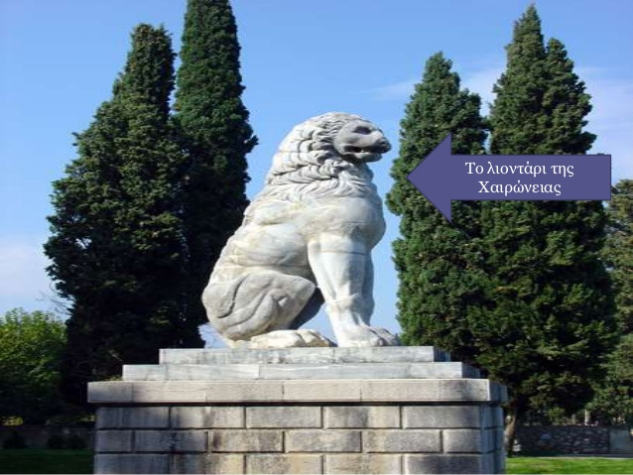Πρόταση Φιλίππου για πανελλήνια συμμαχία : Στο συνέδριο στην Κόρινθο , το 337, όπου συμμετείχαν όλες οι πόλεις εκτός από τη Σπάρτη, πρότεινε πανελλήνια συμμαχία , υπό την αρχηγία του, για να ετοιμάσει τον πόλεμο εναντίον των βαρβάρων Περσών. [ Έστειλε μάλιστα στρατηγούς του στη Μ. Ασία, για να φροντίσουν τις λεπτομέρειες της εκστρατείας που σχεδίαζε.]

Επίσης, μεταξύ άλλων στο ίδιο συνέδριο συμφωνήθηκε:
Α) να σταματήσουν οριστικά οι συγκρούσεις μεταξύ των πόλεων , αλλά και η βίαιη μεταβολή των καθεστώτων τους·
Β) να προστατευτεί η ναυσιπλοΐα και να καταδικαστεί η πειρατεία·
Γ) να ιδρυθεί πανελλήνια συμμαχία- αμυντική κι επιθετική- με ισόβιο αρχηγό το Φίλιππο.

Ο αναπάντεχος θάνατός του από το ξίφος ενός αξιωματικού του, του Παυσανία, σε ηλικία 47 χρονών σταμάτησε βίαια τα σχέδιά του, τα οποία επρόκειτο να πραγματοποιηθούν από το γιό του Αλέξανδρο.

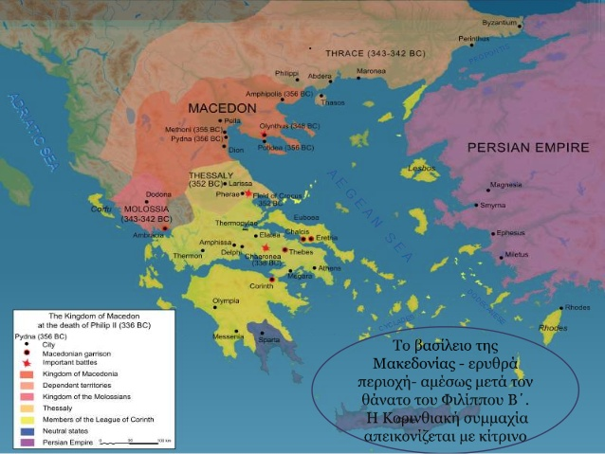

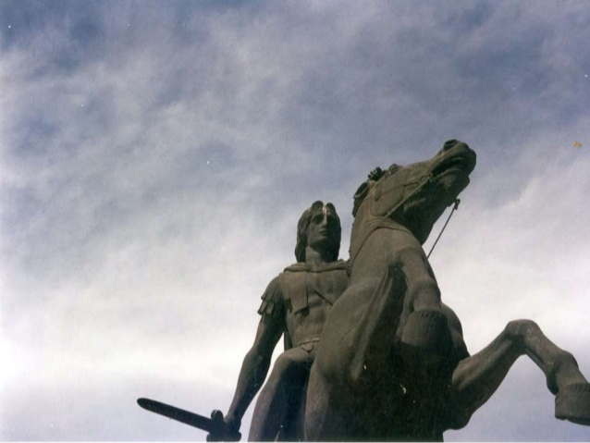

ΕΡΩΤΗΣΕΙΣ
- Ο Φίλιππος ανέθεσε στον Αριστοτέλη τη διαπαιδαγώγηση του Αλέξανδρου. Τι εξυπηρετούσε, κατά τη γνώμη σας, μια τέτοια κίνηση;
- Να σχολιάσετε ως προς την αποτελεσματικότητά τους μία μία τις ενέργειες του Φιλίππου Β΄.

